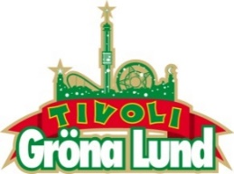

Pressmeddelande 2017-08-07

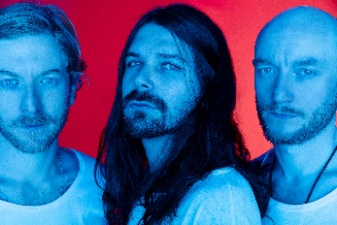
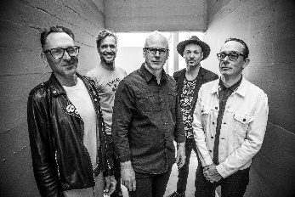
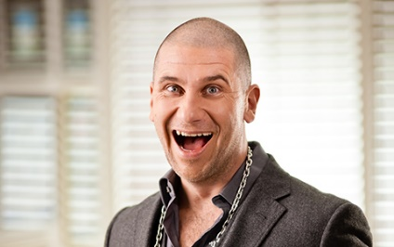
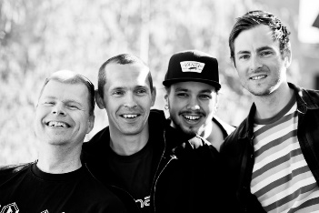
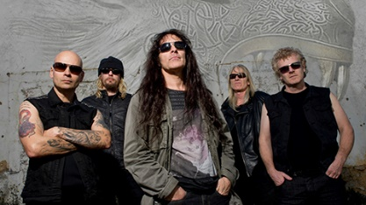
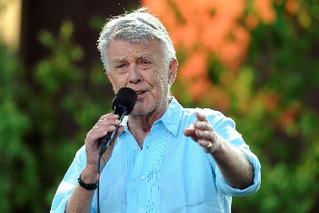
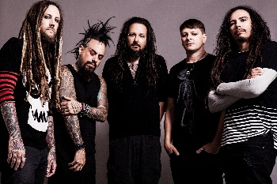
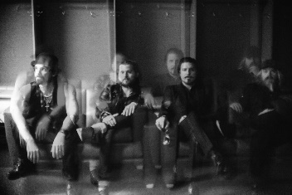
VECKANS KONSERTER PÅ GRÖNAN V. 32-33
Konsertvecka 32 inleds av Kyle Gass Band som ikväll ställer sig på Lilla Scen. På Stora Scen ser vi sedan Biffy Clyro, Bad Religion och Markoolio. Vecka 33 blir konserttät med hela fem konserter, där vi får se De Lyckliga Kompisarna, British Lion featuring Steve Harris, Sven-Bertil Taube med gäster, Korn och slutligen Rival Sons.

Kyle Gass Band uppträder måndagen den 7 augusti kl. 20.00 på Lilla Scen.
Biffy Clyro uppträder tisdagen den 8 augusti kl. 20.00 på Stora Scen.
Bad Religion uppträder torsdagen den 10 augusti kl. 20.00 på Stora Scen.
Markoolio uppträder fredagen den 11 augusti kl. 20.00 på Stora Scen.
De Lyckliga Kompisarna uppträder måndagen den 14 augusti kl. 20.00 på Lilla Scen.
British Lion featuring Steve Harris uppträder tisdagen den 15 augusti kl. 20.00 på Stora Scen
Sven-Bertil Taube med gäster uppträder onsdagen den 16 augusti kl. 20.00 på Stora Scen
Korn uppträder torsdagen den 17 augusti kl. 20.00 på Stora Scen.
Rival Sons uppträder fredagen den 18 augusti kl. 20.00 på Stora Scen.
För mer information eller ackreditering, kontakta Annika Troselius, Informationschef på telefon 0708-580050 eller e-mail annika.troselius@gronalund.com. För pressbilder besök Gröna Lunds bildbank www.bilder.gronalund.com

KONSERTSOMMAREN 2017
Med Gröna Lunds entrékort Gröna Kortet har man fri entré hela säsongen, inklusive alla konserter. Gröna Kortet kostar 250 kr och går att köpa i Gröna Lunds webbshop eller på plats i våra kassor. Följande konserter återstår på Gröna Lund:
Kyle Gass Band – 7 augusti kl. 20.00 på Lilla Scen
Biffy Clyro – 8 augusti kl. 20.00 på Stora Scen
Bad Religion – 10 augusti kl. 20.00 på Stora Scen
Markoolio – 11 augusti kl. 20.00 på Stora Scen
De Lyckliga Kompisarna – 14 augusti kl. 20.00 på Lilla Scen
British Lion featuring Steve Harris – 15 augusti kl. 20.00 på Stora Scen (Flyttad från Lilla till Stora)
Sven-Bertil Taube med gäster – 16 augusti kl. 20.00 på Stora Scen – Nytillsatt konsert!
Korn – 17 augusti kl. 20.00 på Stora Scen
Rival Sons – 18 augusti kl. 20.00 på Stora Scen
Patti Smith & her band – 21 augusti kl. 20.00 på Stora Scen
Sophie Zelmani – 22 augusti kl. 20.00 på Lilla Scen
Little Jinder – 23 augusti kl. 20.00 på Stora Scen
5 Seconds of Summer – 24 augusti kl. 20.00 på Stora Scen
Magnus Uggla – 25 augusti kl. 20.00 på Stora Scen
Ane Brun – 31 augusti kl. 20.00 på Stora Scen
Movits! – 1 september kl. 20.00 på Stora Scen
D-A-D – 7 september kl. 20.00 på Stora Scen
The Hives – 8 september kl. 20.00 på Stora Scen
Rebecca & Fiona – 14 september kl. 20.00 på Stora Scen
Hoffmaestro – 15 september kl. 20.00 på Stora Scen
Linnea Henriksson – 21 september kl. 20.00 på Stora Scen
Weeping Willows – 22 september kl. 20.00 på Stora Scen
Linda Pira – 28 september kl. 20.00 på Stora Scen
Ghost – 29 september kl. 20.00 på Stora Scen

